

Государственный комитет Республики Башкортостан
по чрезвычайным ситуациям
информирует

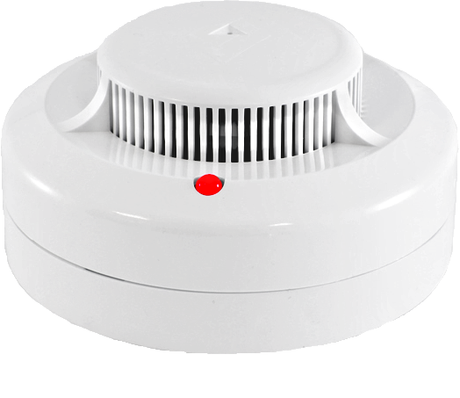
Пожарный извещатель – лучший
новогодний подарок!
С Новым годом!

